BÀI DỰ THI
Họ và tên: Nguyễn Thị Kim Tuyến
Chức vụ: Giáo viên
Tổ: Toán - Lý - Công nghệ - Tin
Trường THCS Ái Mộ

CUỘC THI
VIẾT VỀ GƯƠNG ĐIỂN HÌNH TIÊN TIẾN, NGƯỜI TỐT, VIỆC TỐT TRONG PHONG TRÀO THI ĐUA “DẠY TỐT, HỌC TỐT”, “ĐỔI MỚI, SÁNG TẠO TRONG DẠY VÀ HỌC” NGÀNH GIÁO DỤC VÀ ĐÀO TẠO HÀ NỘI, NĂM 2021 – 2022
THCS Ái Mộ - cái tên thân thương - một ngôi trường có truyền thống dạy tốt học tốt, nơi đặt niềm tin của các bậc cha mẹ khi gửi con học tại ngôi trường này. Trong nhiều năm qua, nhà trường được nhận nhiều bằng khen các cấp, nhiều giáo viên có kinh nghiệm giảng dạy tốt, nhiều học sinh chăm ngoan có thành tích cao trong các cuộc thi. Nhưng trong những năm đó thực sự tôi ấn tượng với cậu học trò nhỏ Nguyễn Thanh Phúc học sinh lớp 6A, một cậu trò nhỏ nhắn nhưng có một tinh thần học tập đáng khâm phục. | 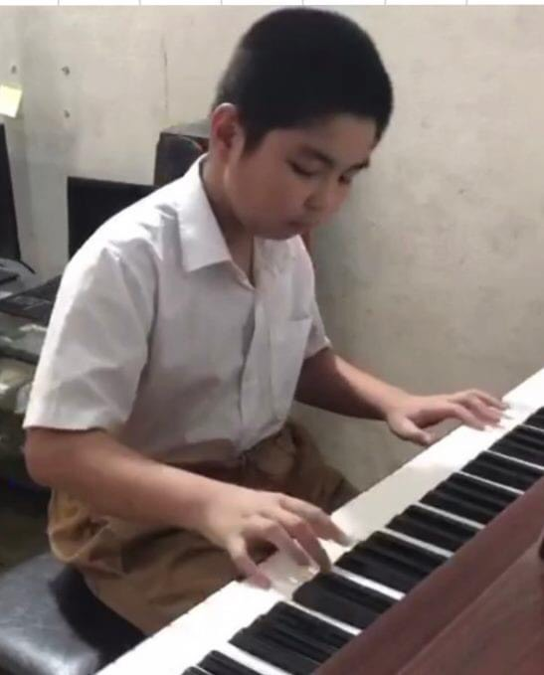

Ấn tượng đầu tiên của tôi về em đó là cậu học trò có sự chăm chú rất cao trong học tập, say sưa với những lời giảng của cô và hoàn thành tốt những bài tập được giao. Không chỉ chăm chú nghe giảng, làm tốt bài tập của bản thân mà em luôn tự tìm tòi những kiến thức mới qua sách, mạng. Bên cạnh đó em cũng rất tận tình giúp đỡ các bạn, tận tình chỉ cho bạn những bài tập khó. Thanh Phúc rất yêu thức môn Tin học, Tiếng Anh và đặc biệt là môn Toán. Những giờ Toán tôi lên lớp dạy, Phúc đều say sưa nghe giảng. Ngoài giờ, tôi thấy em đã không ngần ngại chia sẻ giúp đỡ các bạn để các bạn học tốt hơn môn Toán, cách làm các dạng bài khó, cách tính toán thật nhanh đối với các dạng bài. Em thảo luận sôi nổi với các bạn học tốt những bài Toán nâng cao. Bên cạnh đó em còn say sưa, nhẫn nại hướng dẫn các bạn học chưa tốt các bài bạn chưa hiểu rõ.
Với sự cố gắng không ngừng nghỉ, năm học 2021-2022 này em có nhiều thành đáng tự hào:
03 huy chương Vàng trong kỳ thi Thử thách Toán học quốc - tế; kì thi Toán học Hoa Kì AMO 2021; kì thi Toán, Khoa học, Tiếng Anh quốc tế ASMO 2021
02 huy chương Bạc trong kì thi Olympic Toán Tiếng Anh SEAMO; kì thi TiTAN VTMO.
Giải Nhất cuộc thi Tài năng Anh ngữ Việt Nam trong thiếu nhi Thủ đô năm 2021
Giải Nhì IOE cấp trường.
Ngoài thành công trong môn Toán, Tiếng Anh thì Tin học cũng đem đến cho Thanh Phúc kết quả đáng khâm phục. Phúc đã vượt qua vòng loại quốc gia lập trình poyton với điểm số 45/47. Hiện tại con đang ôn tập để chuẩn bị cho vòng thi chung kết.
Với niềm đam mê và thế mạnh viết code, Phúc đã viết phần mềm riêng cùng các bạn ôn tập bài.
Có được sự thành công ấy là nhờ bàn tay chăm sóc của bố mẹ em, tuy cả bố và mẹ đều rât bận rộn thời gian dành cho gia đình là hiếm hoi nhưng bố mẹ em cũng đã thu xếp thời gian để chăm lo cho Thanh Phúc.
Theo đuổi ước mơ là một lập trình viên. Bên cạnh đó bản thân em cũng đã tự cố gắng rất nhiều trong học tập cũng như tự học được cách chăm sóc bản thân từ việc học cách nấu những món ăn, tự thu xếp thời gian học tập, làm việc nhà giúp bố mẹ .
Khi được hỏi về phương pháp học tập em có chia sẻ: “ Em luôn dành thời gian cho việc làm các bài tập dù là dễ hay khó, vì việc làm bài tập sẽ giúp em ôn lại kiến thức đã được thầy cô giảng trên lớp đồng thời mở rộng được kiến thức. Ngoài ra em rất thích đọc sách khoa học theo em sách là tri thức vô tận của nhân loại, tìm hiểu các kiến thức trên mạng, là con đường ngắn nhất để chiếm lĩnh tri thức. Nhưng em cũng thích cùng bạn bè được vui chơi, nghe và tự đàn những bản nhạc yêu thích đó là thời gian em được vui vẻ sau những giờ học”.

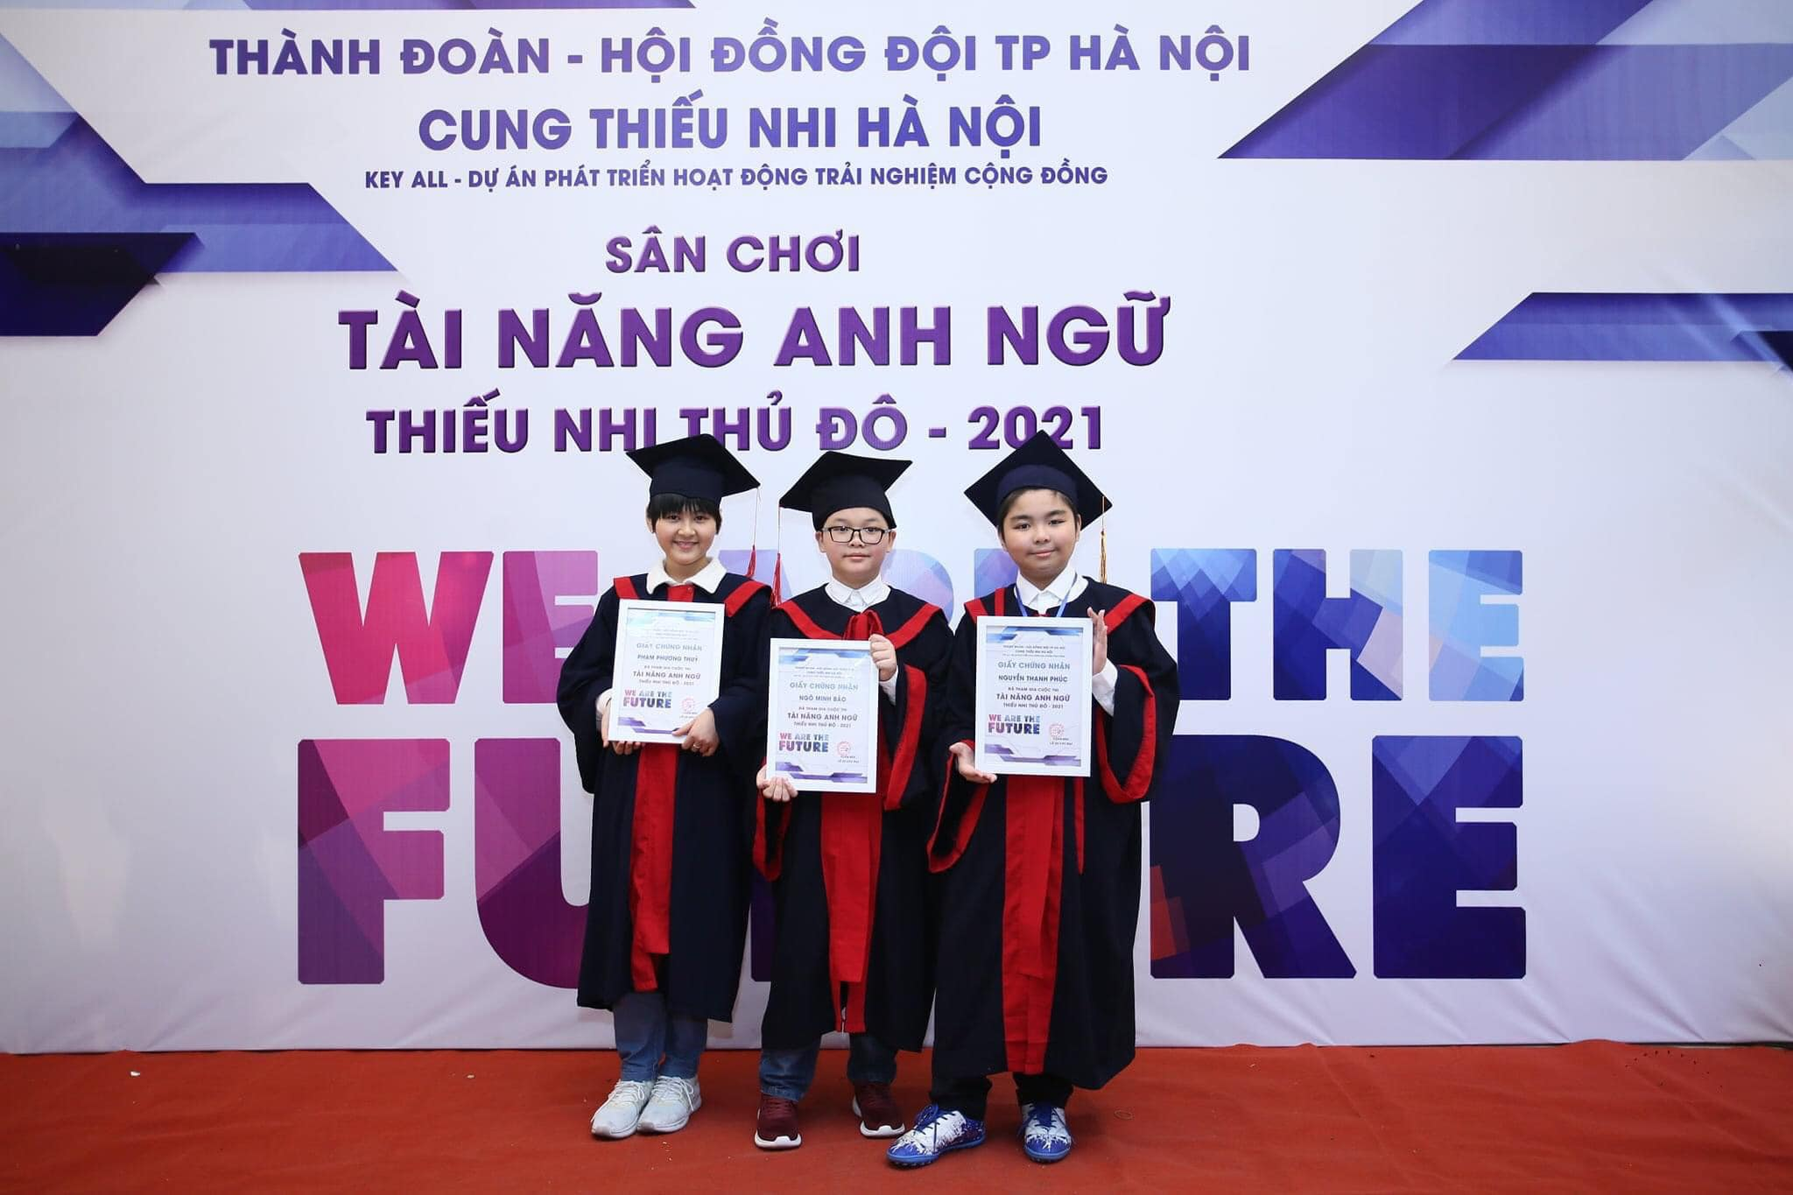

Ảnh: Nguyễn Thanh Phúc cùng các bạn.
Sự thành công của em hôm nay là sự nỗ lực hết mình của chính em, cũng như sự quan tâm hết lòng của gia đình, sự dạy dỗ tận tâm của các thầy các cô trong ban giám hiệu, của cô giáo chủ nhiệm của các thầy cô giáo bộ môn. Sự nỗ lực của em là con đường nhanh nhất đi đến thành công, thành công không chỉ riêng em mà em đã học cách chia sẻ để đem sự thành công đến với mọi người. Chặng đường học tập phía trước còn dài, đây mới chỉ là những thành công nho nhỏ bước đầu. Nguyễn Thanh Phúc sẽ còn phấn đấu rất nhiều để chạm tới ước mơ của bản thân, nuôi dưỡng khát khao chinh phục tri thức để hôm nay, ngày mai thầy cô, gia đình, bạn bè tự hào về em.

